ML VITAMAE/013/04-2021

Vitaminum E Medana 200 mg Skład i postać: Każda kapsułka zawiera 200 mg all-rac-α-tokoferylu octanu (int-rac-α-Tocopherylis acetas). Substancja pomocnicza o znanym działaniu: parahydroksybenzoesan etylu (E214). Każda kapsułka zawiera 0,26 mg parahydroksybenzoesanu etylu. Kapsułka elastyczna. Wskazania: Leczenie niedoboru witaminy E spowodowanego długotrwałym nieprawidłowym odżywianiem się oraz zaburzeniami przemiany materii. Wspomagająco w miażdżycy, chorobie niedokrwiennej serca i jej wtórnej profilaktyce oraz we wszystkich chorobach, których etiologia związana jest ze stresem oksydacyjnym. Przeciwwskazania: Nadwrażliwość na substancję czynną lub na którąkolwiek substancję pomocniczą. Niedobór witaminy K (możliwość wystąpienia krwawień). Podmiot odpowiedzialny: Zakłady Farmaceutyczne Polpharma S.A. ChPL: 2021.02.05.

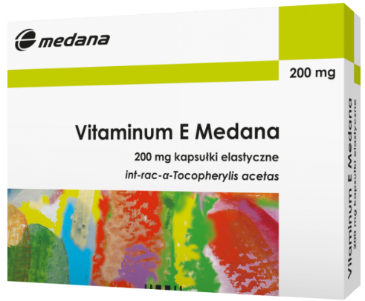

Przed użyciem zapoznaj się z ulotką, która zawiera wskazania, przeciwwskazania, dane dotyczące działań niepożądanych i dawkowanie oraz informacje dotyczące stosowania produktu leczniczego, bądź skonsultuj się z lekarzem lub farmaceutą, gdyż każdy lek niewłaściwie stosowany zagraża Twojemu życiu lub zdrowiu.

